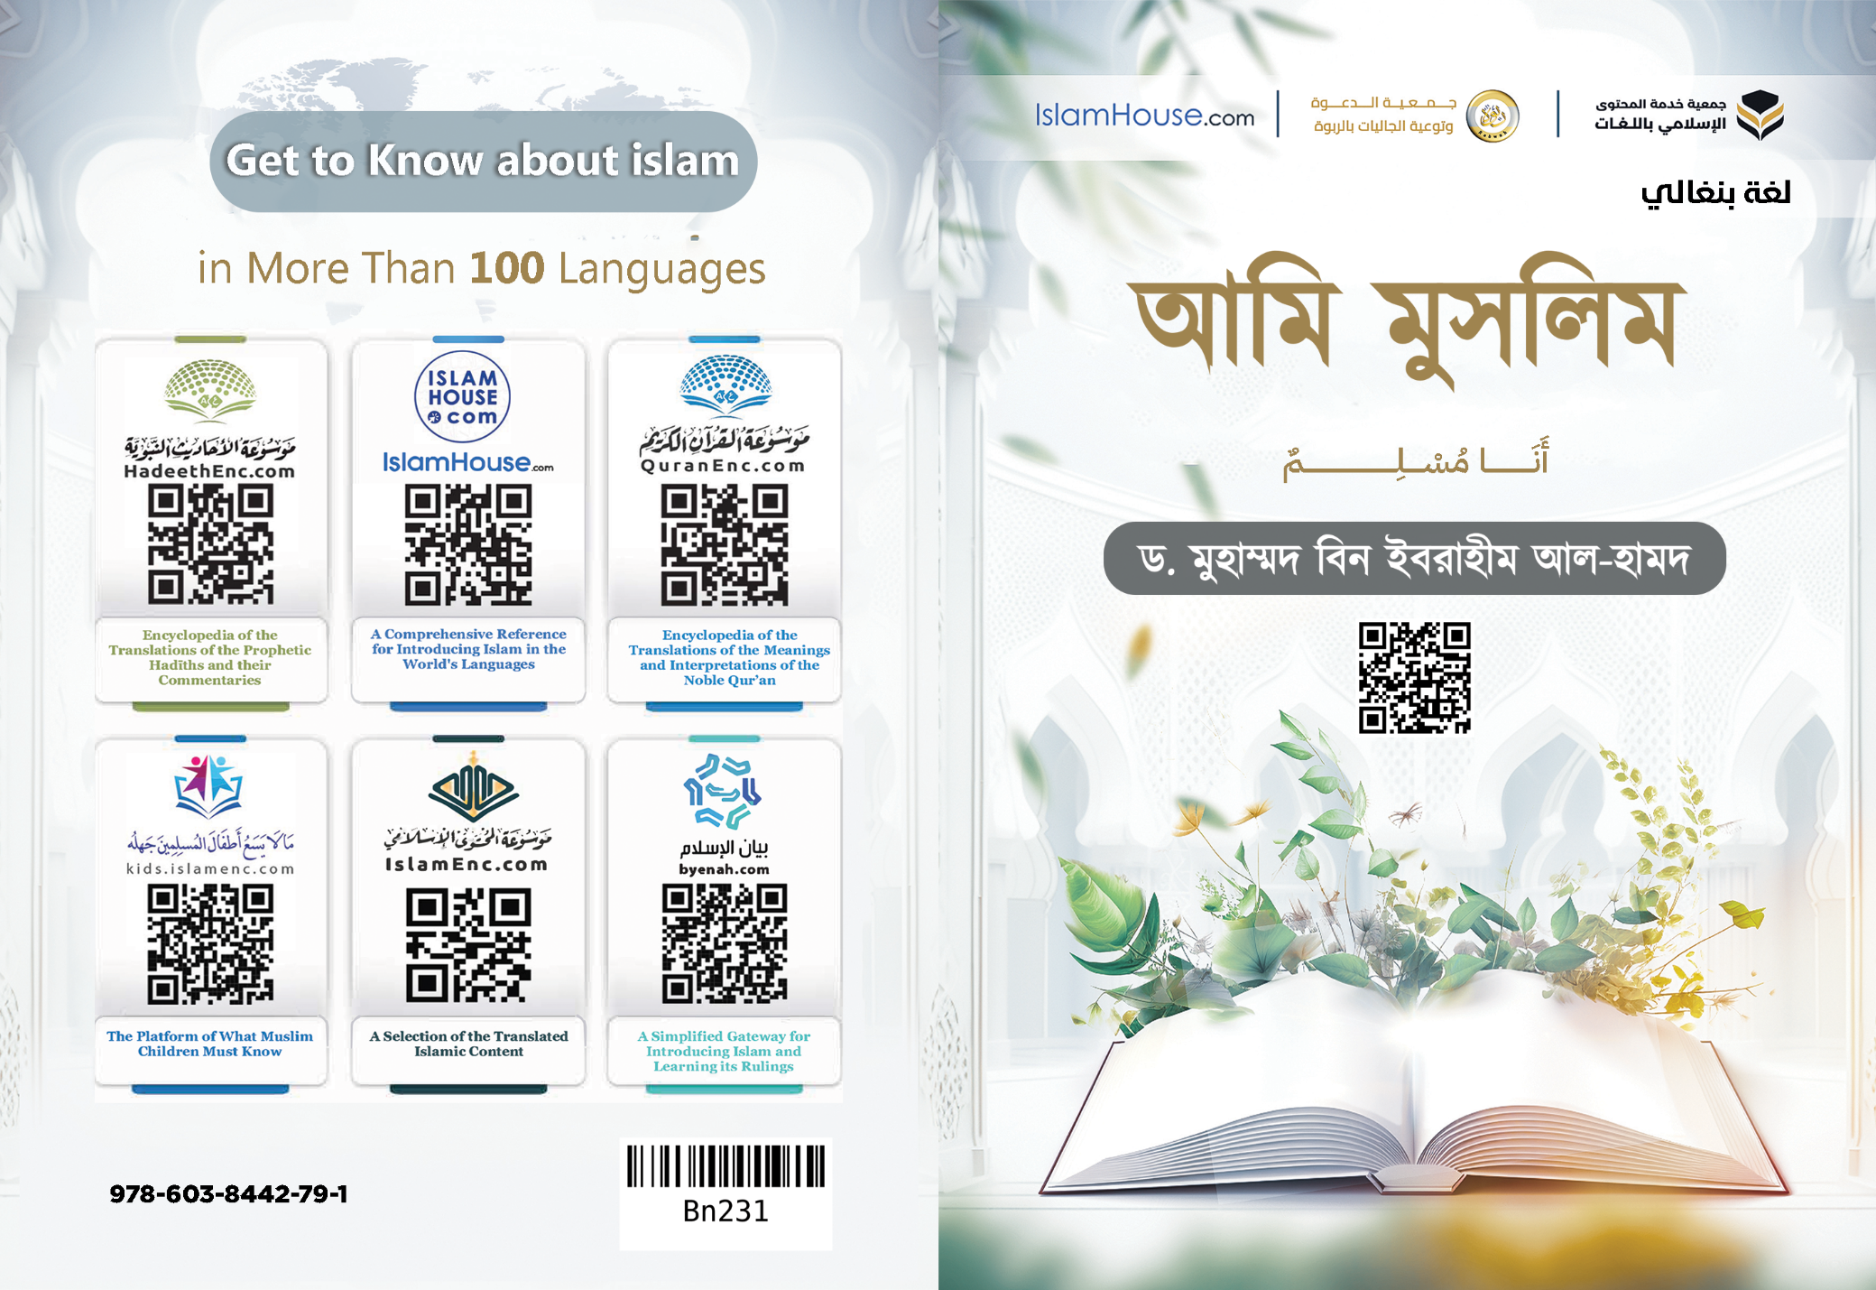
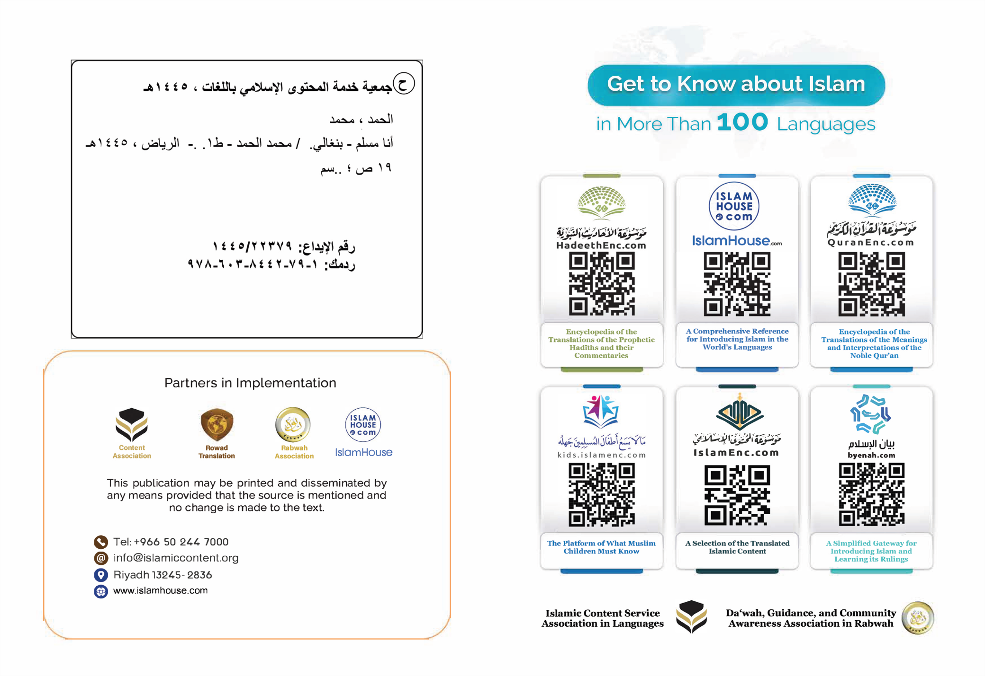

আমি মুসলিম
ড. মুহাম্মদ বিন ইবরাহীম আল-হামদ

আমি মুসলিম
আমি মুসলিম-এর অর্থ, নিশ্চয়ই আমার দীন ইসলাম। ইসলাম এমন এক মহান পবিত্র শব্দ, যা নবীগণ -‘আলাইহিমুস সালাম- তাদের প্রথম (আদম ‘আলাইহিস সালাম) থেকে শেষ (মুহাম্মদ সাল্লাল্লাহু ‘আলাইহি ওয়াসাল্লাম) পর্যন্ত উত্তরাধিকার সূত্রে অর্জন করেছেন। এ শব্দটি (ইসলাম) সুউচ্চ ও মহাবিশুদ্ধতার অর্থ বহন করে। এর অর্থ হলো স্রষ্টার প্রতি আত্মসমর্পণ, বশ্যতা ও আনুগত্য প্রকাশ করা। এর আরোও অর্থ হলো: ব্যক্তি ও সমাজের জন্য নিরাপত্তা, শান্তি, সৌভাগ্য, সুরক্ষা ও প্রশান্তি।
এ কারণেই সালাম ও ইসলাম শব্দদ্বয় ইসলামী শরী‘আতে সর্বাধিক ব্যবহৃত শব্দ। আস-সালাম শব্দটি আল্লাহর নামসমূহের মধ্যে অন্যতম একটি নাম। মুসলিমদের পারস্পারিক সাক্ষাতে অভিবাদন হলো সালাম। জান্নাতীদের অভিবাদন হবে সালাম। প্রকৃত মুসলিম সেই, যার জিহ্বা ও হাত থেকে অন্য মুসলিমগণ নিরাপদ থাকে। অতএব ইসলাম সকল মানুষের জন্যে কল্যাণ ও মঙ্গলের ধর্ম। এটি তার অনুসারী সবাইকে কল্যাণের সুযোগ করে দেয়। এটিই তাদের ইহ ও পরকালীন সৌভাগ্যের একমাত্র পথ। এই কারণেই এ ধর্মটি সর্বশেষ, বিশ্বব্যাপী, প্রশস্ত ও সুস্পষ্ট হিসেবে আগমন করেছে, যা সকলের জন্য উন্মুক্ত। এটি কোন জাতিকে অন্য জাতি থেকে আলাদা করে না, কোন সম্প্রদায়কে অন্য সম্প্রদায় থেকে পার্থক্য করে না; বরং এ ধর্ম সকল মানুষকে এক দৃষ্টিতে দেখে। ইসলামে একজনের উপর অন্য জনের শুধু ততটুকু শ্রেষ্ঠত্ব, এ ধর্মের যতটুকু শিক্ষা সে নিজের জীবনে বাস্তবায়ন করতে পেরেছে।
এ কারণে এ ধর্ম সকল মানুষ সমানভাবে গ্রহণ করেছে। কেননা এ ধর্মটি তাদের স্বভাব-প্রকৃতির সাথে সামঞ্জস্যপূর্ণ। কেননা প্রত্যেক মানুষই কল্যাণ, ন্যায়পরায়ণতা, স্বাধীনতা, তার রবের প্রতি ভালোবাসা এবং তার রবকে ইবাদতের একমাত্র উপযুক্ত হিসেবে স্বীকৃতিকারী হিসেবে জন্মগ্রহণ করে। কেউ এ ধরনের স্বাভাবিক স্বভাবজাত থেকে বিচ্যুত হয় না; তবে হ্যাঁ, কোন কারণ যদি তার এ স্বভাবজাতকে পরিবর্তন ঘটায়, তখন ভিন্ন কথা। মানুষের স্রষ্টা, তাদের রব ও মাবূদ তাদের জন্য এ ধর্মকে মনোনীত করেছেন এবং তিনি এ ধর্মের উপর সন্তুষ্ট।
আমার ধর্ম ইসলাম আমাকে এ শিক্ষা দেয় যে, আমি এ দুনিয়াতে কিছুদিন জীবন যাপন করব। আমার মৃত্যুর পরে আমি পরকালে অন্য জগতে স্থানান্তরিত হবো। আর সে-টিই হবে চিরস্থায়ী নিবাস, যেখানে সকল মানুষের জান্নাতে অথবা জাহান্নামে চিরস্থায়ী আবাস হবে।
আমার দীন ইসলাম আমাকে কতিপয় আদেশ পালন করতে এবং কতিপয় নিষেধাজ্ঞা থেকে বিরত থাকতে নির্দেশ দেয়। আমি যখন সেসব আদেশসমূহ পালন করব এবং নিষেধাজ্ঞাসমূহ থেকে বিরত থাকব, তবে আমি দুনিয়া ও আখিরাতে সুখী-সৌভাগ্যবান হবো। পক্ষান্তরে আমি যখন এগুলো পালনে অবহেলা করব, তখন আমার অবহেলা ও ক্রটির কারণে দুনিয়া ও আখিরাতে দু:খ-দুর্দশায় পতিত হবো।
ইসলাম আমাকে যেসব আদেশ করেছে, তন্মধ্যে সবচেয়ে গুরুত্বপূর্ণ আদেশ হলো আল্লাহর একত্ববাদে বিশ্বাস করা। অতএব আমি সাক্ষ্য দেই এবং দৃঢ় বিশ্বাস করি যে, আল্লাহ আমার সৃষ্টিকারী ও আমার মাবূদ (ইবাদতের একমাত্র উপযুক্ত)। সুতরাং আমি আল্লাহর ভালোবাসায়, তাঁর শাস্তির ভয়ে, তাঁর পুরুষ্কারের আশায় এবং তাঁর উপর তাওয়াক্কুল করে, তিনি ব্যতীত অন্য কারো ইবাদত করি না। আর একে বলা হয় তাওহীদ (একত্ববাদ), যা আল্লাহর একত্ববাদের এবং মুহাম্মাদ সাল্লাল্লাহু ‘আলাইহি ওয়াসাল্লামের রিসালাতের সাক্ষ্য দেওয়া।
মুহাম্মদ সাল্লাল্লাহু ‘আলাইহি ওয়াসাল্লাম সর্বশেষ নবী, আল্লাহ তাঁকে বিশ্ববাসীর জন্যে রহমতস্বরূপ প্রেরণ করেছেন। তাঁর দ্বারা তিনি নবুওয়াত ও রিসালাতের ধারাবাহিকতা সীলমোহর করে দিয়েছেন। তার পর আর কোন নবী নেই। তিনি আগমন করেছেন এমন একটি দীন নিয়ে যা সর্বব্যাপী, সর্বযুগ, সর্বত্র ও সব জাতির জন্য উপযুক্ত।
আমার ধর্ম আমাকে ফিরিশতাদের ও সকল নবী-রাসূলদের উপর ঈমান আনায়ন করতে অকাট্য আদেশ প্রদান করেছে; বিশেষ করে নূহ, ইবরাহীম, মূসা, ঈসা ও মুহাম্মদ -‘আলাইহিমুস সালাম-এর উপরে ঈমান আনায়ন করতে।
আমার দীন আমাকে নবী-রাসূলদের উপর নাযিলকৃত সকল আসমানী কিতাবের উপর ঈমান আনায়ন করতে এবং সর্বশেষ ও সর্বশ্রেষ্ঠ আসমানী কিতাব আল-কুরআন অনুসরণ করতে আদেশ দিয়েছে।
আমার ধর্ম আখিরাত দিবসের উপর ঈমান আনতে দির্দেশ দেয়, যেখানে সকল মানুষকে তাদের কর্মফল প্রদান করা হবে।
আমার ধর্ম আমাকে তাকদীরের (ভাগ্যের) প্রতি ঈমান আনতে, এ পার্থিব জীবনে আমার ভাগ্যে নির্ধারিত ভালো-মন্দের প্রতি সন্তুষ্ট থাকতে এবং মুক্তির উপায়-উপকরণসমূহ গ্রহণ করে চেষ্টা করতে আদেশ দেয়।
তাকদীরের প্রতি ঈমান আমাকে শারীকির আরাম, আত্মিক প্রশান্তি, ধৈর্য উপহার দেয় এবং কোন কিছু না পাওয়ার কারণে আফসোস পরিহার করতে সাহায্য করে। কেননা আমি নিশ্চিতভাবেই জানি যে, আমি যা কিছু পাওয়ার, তা কখনো-ই আমার থেকে ছুটে যাওয়ার নয়; অন্যদিকে যা আমার থেকে ছুটে যাওয়ার, তা আমি কখনো-ই পাবো না। সুতরাং সবকিছু মহান আল্লাহর পক্ষ থেকে নির্ধারিত ও লিপিবদ্ধ। মানুষের উপায়-উপকরণ অবলম্বন করা ছাড়া কিছুই করার নেই। এরপরে ফলাফল যা-ই হোক, তার উপর সন্তুষ্ট থাকাই মানুষের কাজ।
ইসলাম আমাকে আত্মার পরিশুদ্ধকারী সৎআমল করতে নির্দেশ দেয় এবং এমন মহৎ আখলাক ধারণ করতে নির্দেশ দেয়, যা আমার রবকে সন্তুষ্ট,আমার আত্মাকে পরিশুদ্ধ, হৃদয়কে সুখি, বক্ষকে সুপ্রশস্ত, আমার পথকে আলোকিত করে এবং আমাকে সমাজের একজন উপকারী সদস্য বানিয়ে দেয়।
আর সেসব ভালো কাজের সর্বাধিক গুরুত্বপূর্ণ কাজ হলো: আল্লাহর তাওহীদ, দিনে-রাতে পাঁচ ওয়াক্ত সালাত কায়েম করা, সম্পদের যাকাত দেওয়া, বছরে একমাস রমযান মাসের সাওম পালন করা এবং সামর্থ্যবান ব্যক্তিদের জন্যে মক্কায় বাইতুল্লাহর হজ্জ পালন করা।
আমার দীন আমাকে সর্বাধিক গুরুত্বপূর্ণ যে আমলটি করতে নির্দেশ দেয়, যাতে আমার অন্তর বিকশিত হয়, বেশি বেশি কুরআন তিলাওয়াত করা। এটি আল্লাহর কালাম, সর্বাধিক বিশুদ্ধ সত্য বাণী, সবচেয়ে সুন্দরতম বাণী, যাতে পৃথিবীর শুরু ও শেষ সকল প্রকারের জ্ঞান-বিজ্ঞান সন্নিবেশিত হয়েছে। অতএব, কুরআন তিলাওয়াত করা বা শোনা অন্তরে প্রশান্তি ও সুখ অনুভূত হয়। যদিও তিলাওয়াতকারী বা শ্রবণকারী আরবী ভাষা নাও জানে বা সে মুসলিম নাও হয়।
যেসব আমল মানুষের হৃদয়কে প্রশস্ত করে তন্মধ্যে আরেকটি আমল হলো অধিক পরিমাণে আল্লাহর কাছে দু`আ করা, তাঁর কাছে আশ্রয় প্রার্থনা করা, তাঁর সমীপে ছোট-বড় সব কিছু চাওয়া। যে ব্যক্তি তাঁর কাছে দু`আ করে এবং একনিষ্ঠতার সাথে তাঁর ইবাদত করে, তিনি তার ডাকে সাড়া দেন।
অন্তর সুপ্রশস্তকারী আরেকটি গুরুত্বপূর্ণ আমল হলো অধিক হারে মহান আল্লাহর যিকির করা। আমার নবী সাল্লাল্লাহু `আলাইহি ওয়াসাল্লাম আমাকে নির্দেশনা দিয়েছেন, কীভাবে আল্লাহর যিকির করতে হয়। তিনি সবচেয়ে ফযীলতপূর্ণ আল্লাহর যিকির আমাকে শিক্ষা দিয়েছেন। সবচেয়ে ফযীলতপূর্ণ যিকিরের মধ্যে রয়েছে: মাত্র চারটি বাক্য, যা আল-কুরআনের পরে সবচেয়ে ফযীলতপূর্ণ বাক্য। তা হলো:
(سبحان الله، والحمد لله، ولا إله إلا الله، والله أكبر)
সুবহানাল্লাহ ওয়াল-হামদু লিল্লাহ, ওয়ালা ইলাহা ইল্লাল্লাহু, আল্লাহু আকবর। অর্থাৎ “আমি আল্লাহর পবিত্রতা ঘোষণা করছি, সকল প্রশংসা আল্লাহর, আল্লাহ ব্যতীত কোন (সত্য) ইলাহ নেই। আল্লাহ সবচেয়ে বড় ও মহান।”
এমনিভাবে আরেকটি ফযীলতপূর্ণ যিকির হলো:
(أستغفر الله، ولا حول ولا قوة إلا بالله). আসতাগফিরুল্লাহ, লা হাওলা ওয়ালা কুওয়াতা ইল্লা বিল্লাহ। অর্থাৎ “আমি আল্লাহর কাছে ক্ষমা প্রার্থনা করছি। আল্লাহ ব্যতীত আমার কোন শক্তি ও সামর্থ্য কিছুই নেই।”
অন্তর সুপ্রশস্ত করতে এবং হৃদয়ে প্রশান্তি আনতে এসব কালিমার রয়েছে আশ্চর্যজনক প্রভাব।
ইসলাম আমাকে সুউচ্চ মর্যাদাবান হতে ও মনুষ্যত্বহীন ও সম্মানহানী হওয়া থেকে বিরত থাকতে নির্দেশ দিয়েছে।
ইসলাম আমাকে আরো নির্দেশ দেয়, আমি যেন আমার বিবেক ও অঙ্গসমূহকে সে কাজেই ব্যাবহার করি, ইহকাল ও পরোকালের যে উপকারি কাজের জন্য তা সৃষ্টি করা হয়েছে।
ইসলাম দয়া, সচ্চরিত্র, উত্তম আচরণ ও কথা ও কর্মে সাধ্যমতো সৃষ্টিকুলের প্রতি দয়াশীল হতে আদেশ দিয়েছে।
সৃষ্টির অধিকার আদায়ের ব্যাপারে সর্বাধিক গুরুত্বপূর্ণ নির্দেশ হলো, পিতামাতার অধিকার আদায়। আমার দীন আমাকে নির্দেশ দিয়েছে তাঁদের উভয়ের প্রতি সদ্ব্যবহার করতে, তাঁদের উভয়ের জন্য যাবতিয় কল্যাণ বেছে নিতে, তাঁদের সুখ-শান্তির প্রতি যত্নবান হতে এবং তাঁদের সামনে তাদের উপকারী জিনিসসমূহ পেশ করতে; বিশেষ করে তারা যখন বয়োবৃদ্ধ হয়। এ কারণেই আপনি ইসলামী সমাজে দেখবেন, মা বাবার রয়েছে সুউচ্চ সম্মান ও মর্যাদা এবং সন্তানের পক্ষ থেকে তাদের প্রতি রয়েছে বিশেষ সেবা-যত্ন। তারা যতোই বয়োবৃদ্ধ হয় অথবা অসুস্থ বা অক্ষম হয়, তাদের প্রতি সন্তানের সদাচরণের পরিমাণ আরও বৃদ্ধি পায়।
আমার দীন আমাকে শিক্ষা দিয়েছে, নারীর রয়েছে সুউচ্চ মর্যাদা ও মহা অধিকার। ইসলামে নারী হলো পুরুষের অংশীদার। তাছাড়া সবচেয়ে উত্তম ব্যক্তি সে, যে তার পরিবারের (স্ত্রী) কাছে উত্তম। অতএব, একজন মুসলিম মেয়ে সন্তানের রয়েছে শিশুবেলায় দুগ্ধ পান, দেখভাল, সুশিক্ষা, ইত্যাদির অধিকার। তাছাড়া এসময় সে বাবা-মায়ের ও ভাই-বোনের কাছে চক্ষু শীতলকারী এবং হৃদয়ের ভালোবাসার ফসল।
নারী যখন বড় হয়, তখন সে সম্মানিত ও মর্যাদাবান। তার অভিভাবকগণ তার প্রতি ঈর্ষান্বিত হয় এবং তাকে রক্ষণাবেক্ষণ যত্ন ও দেখভাল করে থাকে।ফলে তার দিকে মন্দের হাত, কষ্টদায়ক জবান ও খিয়ানতকারী চোখের খিয়ানত সম্প্রসারিত হতে রাজি থাকে না।
আর যখন বিয়ে হয়, তখন তা আল্লাহরই নির্দেশনা ও তাঁর কঠিন অঙ্গিকারের মাধ্যমে সম্পাদিত হয়। ফলে সে স্বামী গৃহে সর্বাধিক সম্মানিত বসবাসকারী হয়। স্বামীর উপর দায়িত্ব হলো, তাকে সম্মান করা, তার প্রতি সহানুভুতিশীল হওয়া এবং তার থেকে দু:খ-কষ্ট লাঘব করা।
যখন সে মা হয়, তখন তার প্রতি সদাচরণের নির্দেশ আল্লাহর হকের সাথে যুক্ত করে দেয়া হয়েছে। অন্যদিকে তার অবাধ্যতা ও অসদাচরণের নিষেধ আল্লাহর সাথে শিরকের নিষেধের সাথে যুক্ত করা হয়েছে এবং তা জমিনে বিশৃঙ্খলা সৃষ্টির নামান্তর।
যখন সে কারো বোন হয়, তখন তার সাথে সুসম্পর্ক রাখতে, তাকে সম্মান করতে এবং তার ব্যাপারে আত্মসম্মানবোধ রক্ষা করতে মুসলিমকে নির্দেশ দেওয়া হয়েছে। আবার এ নারী যখন কারো খালা হবেন, তখন সদাচরণ ও সম্পর্ক বজায় রাখার ক্ষেত্রে সে মায়ের মতোই।
আর নারী যখন কারো দাদী বা নানী হয় অথবা তারা বৃদ্ধ বয়সে উপনীত হয়, তখন সন্তান, নাতি-পুতিদের কাছে তাদের মূল্য আরও বেড়ে যায়। তখন তাদের কোন আবদারই প্রত্যাখ্যান করা হয় না এবং তাদের কোন মতামত উপেক্ষা করা হয় না।
আর যদি নারী কারো আত্মীয় বা প্রতিবেশি নাও হয়, তবুও ইসলামের সাধারণ অধিকারসমূহ তার জন্য প্রযোজ্য হবে, যেমন: তার ক্ষতি করা থেকে দূরে থাকা, তার থেকে দৃষ্টি অবনমিত রাখা ইত্যাদি।
মুসলিম সমাজে বর্তমান সময়েও এসব অধিকার গুরুত্বের সাথে লক্ষ্য রাখা হয়। একজন নারীকে মহা মূল্যবান ও গ্রহণযোগ্য করে তুলে, যা কোন অমুসলিম সমাজে দেখা যায় না।
এছাড়াও ইসলামে নারীর রয়েছে সম্পত্তির মালিকানা, ভাড়া দেওয়া, ব্যবসা-বাণিজ্য, কেনা-কাটা ও সকল প্রকারের লেনদেন ও চুক্তি সম্পাদন করার অধিকার। তার রয়েছে শিক্ষা ও শেখানোর অধিকার। দীন লঙ্ঘনের আশঙ্কা না থাকলে কাজ করার অধিকার। বরং কিছু ইলম রয়েছে যা শিক্ষা করা নারী-পুরুষ সকলের জন্যেই ফরযে আইন, যা পরিহার করলে সে গুনাহগার হবে।
বরং পুরুষের যেসব অধিকার রয়েছে, নারীরও রয়েছে সমভাবে সেসব অধিকার; তবে সেসব অধিকার ও বিধি-বিধান ব্যতীত যা পুরুষ নয়, বরং শুধু নারীর জন্য নির্দিষ্ট, আবার কিছু অধিকার আছে যা নারী নয়, শুধু পুরুষের জন্য নির্ধারিত। এসব অধিকার নারী ও পুরুষ প্রত্যেকের জন্য তাদের অবস্থা অনুযায়ী, যেগুলো তার যথাস্থানে বিস্তারিত রয়েছে।
আমার দীন আমাকে ভাই-বোন, চাচা-ফুফু, মামা-খালা ও সকল আত্মীয়-স্বজনকে ভালোবাসতে আদেশ করে। স্ত্রী, সন্তান ও প্রতিবেশির অধিকার আদায়ের নির্দেশ দেয়।
আমার দীন আমাকে ইলম শিখতে নির্দেশ দেয় এবং যেসব জিনিস আমার জ্ঞান, আখলাক ও চিন্তার সঠিক উন্নতি ও বিকাশ করে সেগুলোর প্রতি উৎসাহ দেয়।
আমার দীন আমাকে লজ্জাশীলতা, সহিষ্ণুতা, দানশীলতা, বীরত্ব, প্রজ্ঞা, সংযম, ধৈর্য, আমানতদারিতা, বিনয়, নিষ্কলুসতা, পরিচ্ছন্নতা, বিশ্বস্থতা, মানবজাতির জন্য কল্যাণ কামনা, জীবন-জীবিকা অর্জনে প্রচেষ্টা, গরিব-মিসকিনের প্রতি অনুগ্রহ, রোগীর সেবা শুশ্রূষা, অঙ্গিকার পালন, উত্তম কথা বলা, মানুষের সাথে হাস্যোজ্জ্বল চেহারায় সাক্ষাৎ করা, সাধ্যানুযায়ী তাদেরকে সুখী করতে সচেষ্ট থাকা, ইত্যাদির আদেশ দেয়।
এসবের বিপরীতে আমার দীন আমাকে অজ্ঞতা থেকে সতর্ক করে, নিষেধ করে আমাকে কুফর, নাস্তিকতা, অপরাধ, অশ্লীলতা, যিনা-ব্যভিচার, বিচ্ছিন্নতা, অহংকার, হিংসা, পরশ্রীকাতরতা, কুধারণা, কোন কিছু অশুভ মনে করা, দুশ্চিন্তা, হতাশা, মিথ্যা, নিরাশা, কৃপণতা, অলসতা, ভীরুতা, কাপুরুষতা, রাগ, বেপরোয়া হওয়া, মূর্খতা, মানুষের প্রতি অসাদাচারণ, মূল্যহীন অতিবচন, গোপনীয়তা প্রকাশ, খিয়ানত, ওয়াদা ভঙ্গ, পিতামাতার অবাধ্যতা, আত্মীয়তার সম্পর্ক ছিন্ন করা, সন্তানদের দায়িত্ব পালনে অবহেলা, প্রতিবেশিকে ও সর্বোপরি সৃষ্টিকুলকে কষ্ট দেওয়া, ইত্যাদি থেকে।
এছাড়াও ইসলাম আমাকে সর্বপ্রকারের নেশাজাত দ্রব্য গ্রহণ, মাদকাসক্ততা, সম্পদের দ্বারা জুয়া খেলা, চুরি, প্রতারনা, ধোঁকা, মানুষকে আতঙ্কীত করা ও ভয় দেখানো, তাদের বিরুদ্ধে গোয়েন্দাগিরি ও তাদের গোপনীয় বিষয় অনুসন্ধান করা থেকে নিষেধ করে।
আমার দীন ইসলাম সম্পদের হিফাযত করার নির্দেশ দেয়, এতে রয়েছে শান্তি ও নিরাপত্তার প্রচার প্রসার। এ কারণে আমানতদারিতার ব্যাপারে বিশেষভাবে উৎসাহ দিয়েছে, আমানতদার লোকদের প্রশংসা করেছে, তাদেরকে দুনিয়াতে পবিত্র জীবন এবং পরকালে তাদেরকে জান্নাতে প্রবেশের অঙ্গিকার করেছে। ইসলাম চুরি হারাম করেছে। চোরাই কাজে লিপ্ত ব্যক্তির দুনিয়া ও আখিরাতে শাস্তির ওয়াদা করেছে।
আমার দীন জীবন সংরক্ষণ করে। এ কারণে অন্যায়ভাবে কাউকে হত্যা করা ও কারো উপর কোন ধরনের সীমালঙ্ঘন, এমনকি কথার মাধ্যমে হলেও, তা হারাম করেছে।
বরং ইসলাম নিজের উপরও সীমালঙ্ঘন করা হারাম করেছে। ফলে ইসলাম নিজের জ্ঞান নষ্ট করতে বা নিজের স্বাস্থ্য বিনাশ করতে বা আত্মহত্যা করতে অনুমতি দেয়নি; বরং হারাম করেছে।
আমার দীন ইসলাম মানুষের জন্য শৃঙ্খলার সাথে নীতিমালা ভিত্তিক স্বাধীনতা নিশ্চত করে। ইসলামে মানুষ চিন্তা চেতনা, বেচাকেনা, ব্যবসা-বাণিজ্য ও চলাফেরার ক্ষেত্রে স্বাধীন। অনুরূপ খাদ্য, পানীয়, পোষাক পরিচ্ছেদ ও শোনা ইত্যাদির মাধ্যমে পবিত্র ও সুন্দর জীবন উপভোগের ক্ষেত্রে সে স্বাধীন; যতক্ষণ সেগুলো তাকে হারামে লিপ্ত না করে অথবা অন্য কারো ক্ষতি না করে।
আমার দীন সকল স্বাধীনতাকে নিয়ন্ত্রণ করে। ফলে সে কারো উপর সীমালঙ্ঘন করতে অনুমতি দেয় না এবং নিষিদ্ধ আনন্দ উপভোগ করতেও অনুমোদন দেয় না, যা তার সম্পদ, সুখ-শান্তি ও মানবতাবোধ কে ধ্বংস করে দেয়।
যারা সব কিছুতে নিজেদের স্বাধীনতার কথা বলে এবং নিজেদের প্রবৃত্তি যা চায় তা পুরণ করে, কথিত স্বাধীনতাকে ধর্ম বা সুস্থ বিবেকের সীমারেখায় সীমাবদ্ধ না রাখে, তাহলে দেখতে পাবেন যে, তারা দুঃখ ও দুর্দশার সর্বনিম্ন স্তরে বাস করছে এবং পার্থিব দুশ্চিন্তা অস্থিরতা ও কষ্ট থেকে মুক্তি পেতে তাদের কেউ কেউ আত্মহত্যাও করতে চায়।
আমার দীন আমাকে খাবার গ্রহণ, পানীয় পান, ঘুম ও মানুষের সাথে মেলামেশাতে সর্বোচ্চ শিষ্টাচার শিক্ষা দেয়।
আমার দীন আমাকে বেচাকেনা এবং অধিকার আদায়ে উদারতা শিক্ষা দেয়। আমাকে অন্য ধর্মের মানুষের প্রতি সহনশীলতা ও উদারতা শিক্ষা দেয়। তাই আমি তাদের প্রতি যুলুম করি না, তাদের সাথে অসদাচরণ করি না; তাদের সাথে সদ্বাচরণ করি, তাদেরকে সঠিক কল্যাণ পৌঁছানোর আকাঙ্খা করি।
মুসলিমদের ইতিহাসই অমুসলিমদের সাথে উদারতা ও সহনশীলতার সাক্ষ্য বহন করে, তা মুসলিম উম্মাহর পূর্বে কোন জাতি দেখাতে পারেনি। মুসলিমগণ বিভিন্ন ধর্মের লোকদের সাথে একই সাথে সমাজে বসবাস করেছে। মুসলিম শাসকের অধীনে অমুসলিমগণ একত্রে বাস করেছে। মুসলিমগণ -সকলেই- মানবজাতির মধ্যে সবচেয়ে উত্তম আচার-ব্যবহারের অধিকারী ছিলেন।
মোদ্দাকথা, আমার দীন আমাকে সূক্ষ্ম থেকে অতিশয় সূক্ষ্ম শিষ্টাচার, উত্তম আচারণ, লেনদেন এবং মহৎ আখলাক শিক্ষা দিয়েছে, যা আমার জীবনকে পরিশুদ্ধ করে এবং পরিপূর্ণ সুখ-শান্তি দেয়।আমার দীন আমাকে এমন সব কিছু থেকে নিষেধ করেছে যা আমার জীবনকে নষ্ট করে দেয়, সামাজিক কাঠামো, অথবা জীবন, বিবেক, সম্পদ, মান-সম্মান অথবা মর্যাদাকে ক্ষতিগ্রস্ত ও বিঘ্নিত করে।
এসব শিক্ষা গ্রহণের পরিমাণ অনুসারে আমার সুখ-শান্তি ও সৌভাগ্য বৃদ্ধি পায়। পক্ষান্তরে আমার এসব শিক্ষার ত্রুটি-বিচ্যুতি ও অবহেলার পরিমাণ অনুসারে আমার সৌভাগ্য ও সুখ-শান্তি হ্রাস পায়।
উপরোক্ত যা কিছু আলোচনা হয়েছে, তার অর্থ এ নয় যে, আমি নিষ্পাপ, আমার কোন ভুল-ত্রুটি ও অবহেলা নেই। ফলে আমার দীন আমার মানব স্বভাব-প্রকৃতি, কখনো কখনো আমার অক্ষমতা ও দুর্বলতার প্রতি লক্ষ্য রাখে। আমার কখনো কখনো ভুল-ত্রুটি, অবহেলা ও বাড়াবাড়ি হয়ে যায়। এ কারণে আল্লাহ আমার জন্য তাওবা, ক্ষমা ও আল্লাহর কাছে ফিরে আসার দরজা খোলা রেখেছেন। ফলে তাওবা আমার ভুল-ত্রুটি ও বিচ্যুতি মুছে দেয় এবং আমার রবের সমীপে আমার মর্যাদা বৃদ্ধি করে।
ইসলাম ধর্মের আক্বীদা-বিশ্বাস, আখলাক, শিষ্টাচার, লেনদেন ইত্যাদি বিষয়ক সকল শিক্ষার মূল উৎস হলো আল-কুরআনুল কারীম ও পবিত্র সুন্নাহ।
সর্বশেষে আমি দৃঢ়তার সাথে বলব: পৃথিবীর যে কোন প্রান্ত থেকে যদি যে কোন মানুষ সাধ্যানুযায়ী ন্যায়-নীতির দৃষ্টিকোণ থেকে এবং গোঁড়ামী পরিহার করে দীন ইসলামের বাস্তাবতা জানত, তবে তার অবশ্যই এ ধর্ম গ্রহণ করা ছাড়া উপায় থাকত না। কিন্তু অত্যন্ত দু:খের বিষয় হলো, ইসলামের স্বচ্ছতা কে মিডিয়ার মিথ্যার ও অপপ্রচার নষ্ট করে। অথবা দাবিদার মুসলিমদের আমল চরিত্র এর আদর্শকে বিকৃত করে ফুটিয়ে তুলে, যার কোন সম্পর্ক ইসলামের সাথে নেই।
কেউ যদি ইসলামের প্রকৃত অবস্থার দিকে তাকায় অথবা যারা যথাযথভাবে এ ধর্মকে পালন করে তাদের দিকে লক্ষ্য করে, তবে তিনি এ ধর্ম গ্রহণ করতে এবং এতে প্রবেশ করতে দ্বিধা-সন্দেহ করবেন না।তার কাছে অচিরেই ষ্পষ্ট হবে, ইসলাম মানব জাতির সুখ, শান্তি ও নিরাপত্তা এবং সর্বত্রে ন্যায়বিচার ও কল্যাণের আহ্বান জানায়।
অন্যদিকে ইসলামের কতিপয় অনুসারীদের মধ্যে বিদ্যমান বিচ্যুতি - কম হোক বা বেশী- কোন অবস্থাতেই তা দীনের বিরুদ্ধে বিবেচিত হতে পারে না বা তাদের কারণে এ দীনকে দোষারোপ করা যাবে না; বরং এ দীন তা থেকে মুক্ত। এসব ত্রুটি বিচ্যুতির পরিণতি দীন থেকে বিপথগামীদের উপরেই বর্তাবে। কারণ ইসলাম তাদেরকে এসব করতে নির্দেশ দেয়নি। বরং ইসলাম তাদেরকে এগুলো করতে নিষেধ করেছে এবং ইসলামের আনিত বিধান থেকে বিচ্যুত হতে সতর্ক করেছে ও তিরস্কার করেছে।
অতঃপর, ন্যায়বিচার এটাই দাবী করে, যারা দীন ইসলাম সত্যিকারে পালন করে, এর আদেশ ও বিধান নিজের ও অন্যদের মধ্যে বাস্তবায়ন করে, তাদের অবস্থার দিকে তাকানো। আর এতে অবশ্যই ইসলামের প্রতি এবং এর অনুসারীদের প্রতি শ্রদ্ধা ও সম্মানবোধে হৃদয় পরিপূর্ণ হয়ে যাবে। ইসলাম ছোট বড় এমন কোন বিষয় নেই,যে সম্পর্কে সঠিক দিক নির্দেশনা, সংশোধনী ও সৌন্দর্য বর্ণনা করেনি। এমন কোন অন্যায়-অপরাধ অথবা বিশৃঙ্খলা নেই যেগুলো সম্পর্কে সতর্ক করেনি এবং সেগুলোর পথ রুদ্ধ করেনি।
এ কারণেই, যারা এ ধর্মকে যথার্থ সম্মান করত এবং এর বিধি-বিধানমালা মেনে চলত, তারাই ছিলেন পৃথিবীতে সবচেয়ে সুখী মানুষ, তারা ছিলেন সর্বোচ্চ স্তরের শিষ্টাচারী, তারা ছিলেন উত্তম চরিত্র ও মহৎ নৈতিকতার অধিকারী। এ ধর্মের নিকট-দূরের, একমত ও দ্বিমত পোষণকারী সকলেই এর সত্যতা স্বীকার করেছে।
অন্যদিকে যারা শুধু এ ধর্মের প্রতি অবহেলাকারী ও সরল পথ থেকে বিচ্যুত কিছু মুসলিমদের অবস্থার দিকে তাকায়, তা কোন ভাবেই ন্যায়বিচার হবে না; বরং তা এ ধর্মের প্রতি সরাসরি অন্যায় ও অবিচার।
পরিশেষে, সকল অমুসলিমের প্রতি এটি এক উদাত্ত আহ্বান, তারা যেন ইসলাম ধর্ম সম্পর্কে জানতে এবং এতে প্রবেশ করতে আগ্রহী হন।
সুতরাং যারাই ইসলামে প্রবেশ করতে ইচ্ছুক তাদেরকে শুধু সাক্ষ্য দিতে হবে যে, আল্লাহ ব্যতীত (প্রকৃত) কোন মাবূদ নেই এবং মুহাম্মাদ সাল্লাল্লাহু ‘আলাইহি ওয়াসাল্লাম আল্লাহর রাসূল।এবং সে এ ধর্মের এমন বিষয়গুলো জেনে নিবে, যেন সে আল্লাহ তার প্রতি যা অপরিহার্য করেছেন তা পালন করতে পারে।এ ধর্মের শিক্ষা ও তদনুযায়ী আমল যতোই বৃদ্ধি পাবে, তার সুখ-শান্তি ততো বৃদ্ধি পাবে এবং তার রবের কাছে তার মর্যাদাও ততো উচ্চ হবে।

ইসলামের পরিচিতি মূলক কিছু কথা।

